○○クラブ ○○様、

本日は、〇月〇日（〇）の〇〇〇〇〇〇大会にて開催されます、クラブフェスティバルのご案内をいたします。
（クラブフェスティバルの参加内容について、アンケートにご回答いただいた内容を元に、ご連絡をしております）

・クラブエリアについて
ゴール横に設置しました下記オレンジで網掛けしている「クラブエリア」が、テント設置可能エリアとなります。テント貸出の希望をいただいたクラブのテントにつきましては、下記マップ上のクラブエリアに事務局にてテントを設置いたします。
また、テントをご持参されないクラブの皆様も、こちらのスペースでしたらシートを敷くなど可能になりますので、
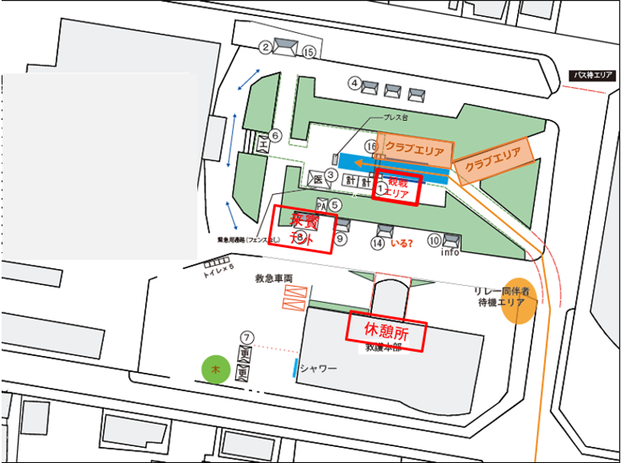
クラブメンバーの皆様との休憩スペースとしてご利用ください。
※地図は実際のエリアマップに差し替えてください。

・各クラブのテント設置場所について
アンケートにて貸し出しのご要望をいただきましたテントは、以下①～⑥の番号の順に設置してご用意しております。該当する番号のテントをクラブの皆様でご利用いただけますよう、お願いいたします。

テントの脚のみのご用意：
クラブ名①
テントと脚をセットでのご用意：
クラブ名②
クラブ名③
クラブ名④
クラブ名⑤
クラブ名⑥
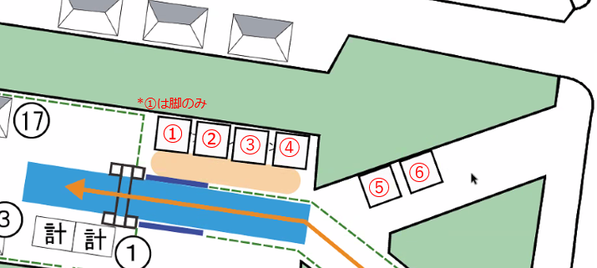
※地図は実際の配置マップに差し替えてください。

・クラブの集合写真について
クラブテントを設置している「クラブエリア」のテント前にて、00：00～00：00の間に
クラブ集合写真の撮影を行います。
全員が集合したクラブより撮影いたしますので、お揃いになりましたら現場におります
クラブ サポートプログラム事務局の石橋までお声がけください。
是非、クラブウェアを着用の上、ご参加をお願いいたします。

当日ご連絡先：
担当者と当日の連絡先番号を記載

会場でお会いできることを楽しみにしております！
ご不明な点がございましたら、以下事務局までお問合せください。
＝＝＝＝＝＝＝＝＝＝＝＝＝＝＝＝＝＝＝＝＝＝＝＝＝＝＝＝＝＝＝＝＝
※大会事務局等ご連絡先、署名などをご記入ください。
＝＝＝＝＝＝＝＝＝＝＝＝＝＝＝＝＝＝＝＝＝＝＝＝＝＝＝＝＝＝＝＝＝

